Proportionale Zuordnungen
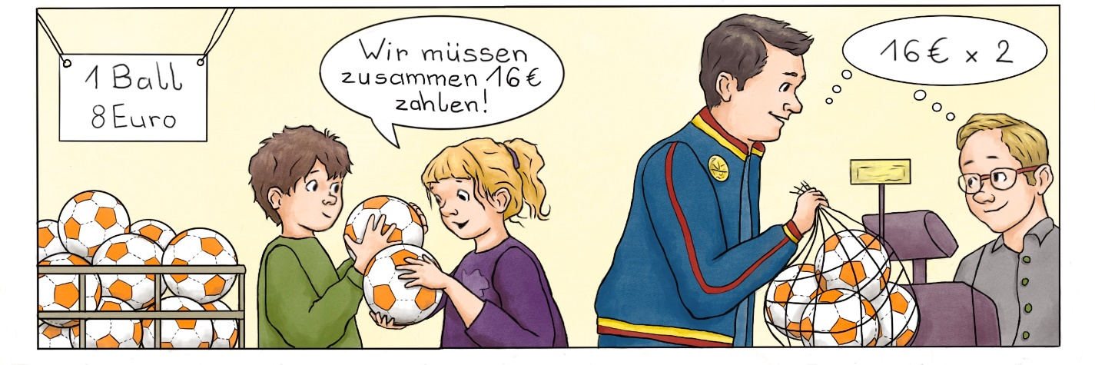
- Die Käufer berechnen den Preis ihrer Bälle auf unterschiedlichen Wegen. Besprecht die Rechenwege.
Für welchen Rechenweg würdet ihr euch entscheiden?
- Eine Schule will für Jahrgang 5 bis 8 neue Bälle anschaffen.
Fertigt eine Tabelle an, in der ihr die Preise von bis zu 20 Bällen ablesen könnt. Überlegt, wie ihr geschickt rechnen könnt.
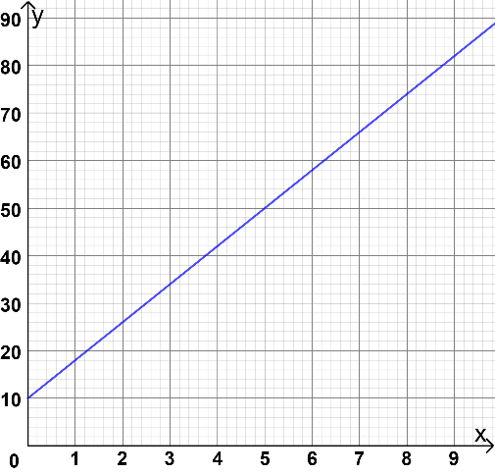
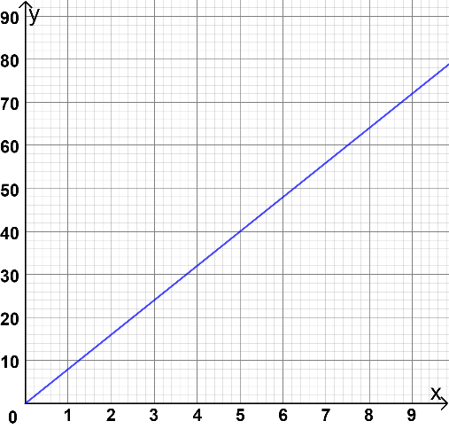
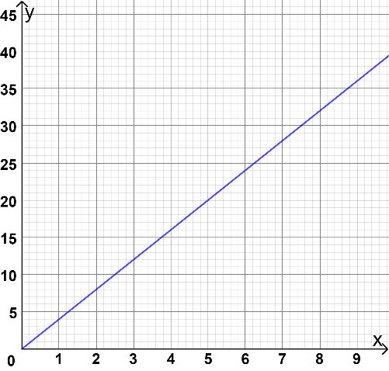
- Nur ein Graph passt zu der Zuordnung Anzahl Bälle Preis. Begründet, welcher es ist.

- Ein Käufer bezahlt an der Kasse 104€, ein anderer bezahlt 135€. Können beide Kunden nur Bälle gekauft haben? Begründet jeweils mit einer Rechnung.

